Méthodologie de l’épreuve composée – Étude d’un document

Activité :

Vous présenterez le document puis vous préciserez les principales caractéristiques de la croissance française qu’il met en évidence (Sujet rattrapage, Antilles, 2013)

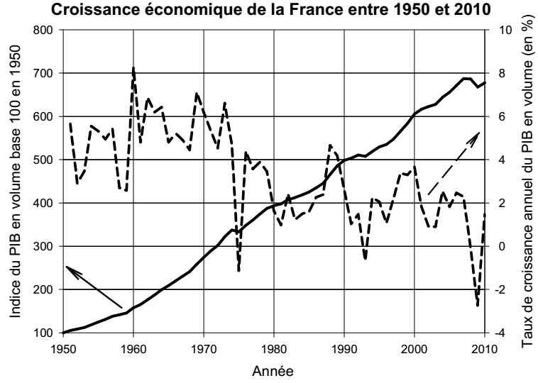

Source : d’après INSEE, 2012.
Q1. Analyser précisément la consigne.
Q2. Analyser méthodiquement le document
Q3. Rédigez votre réponse à l’EC2.

